Лабораторная работа №4

Первоначальное конфигурирование сети

Шуваев Сергей Александрович

Содержание

# 1 Цель работы

Провести подготовительную работу по первоначальной настройке коммутаторов сети.

# 2 Задание

Требуется сделать первоначальную настройку коммутаторов сети, представленной на схеме L1. Под первоначальной настройкой понимается указание имени устройства, его IP-адреса, настройка доступа по паролю к виртуальным терминалам и консоли, настройка удалённого доступа к устройству по ssh. При выполнении работы необходимо учитывать соглашение об именовании.

# 3 Выполнение лабораторной работы

1. В логической рабочей области Packet Tracer разместим коммутаторы и оконечные устройства согласно схеме сети L1 и соединим их через соответствующие интерфейсы (рис. 1). Для соединения коммутаторов между собой используем кроссовый кабель, а для подключения коммутаторов к оконечным устройством возьмем прямой кабель.

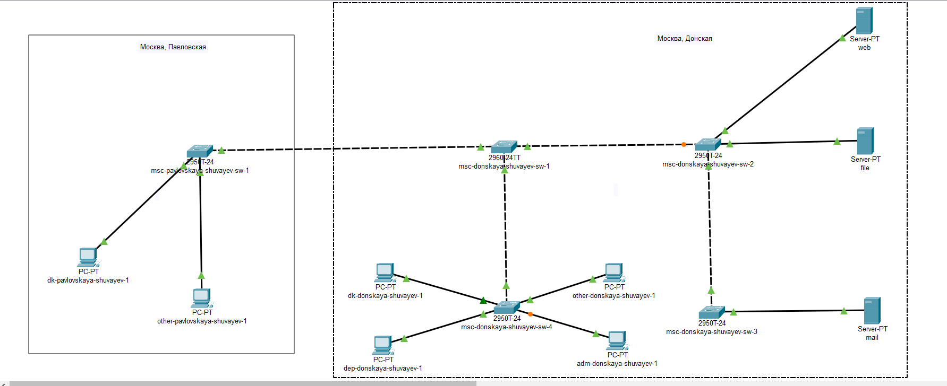

Рис. 1: Размещение коммутаторов и оконечных устройств согласно схеме сети L1

1. Используя типовую конфигурацию коммутатора, настроем все коммутаторы, изменяя название устройства и его IP-адрес согласно плану IP, сделанный в предыдущей лабораторной работе.

Для первого устройства имя msc-donskaya-shuvayev-sw-1 зададим ip-адрес – 10.128.1.2 (рис. 2).

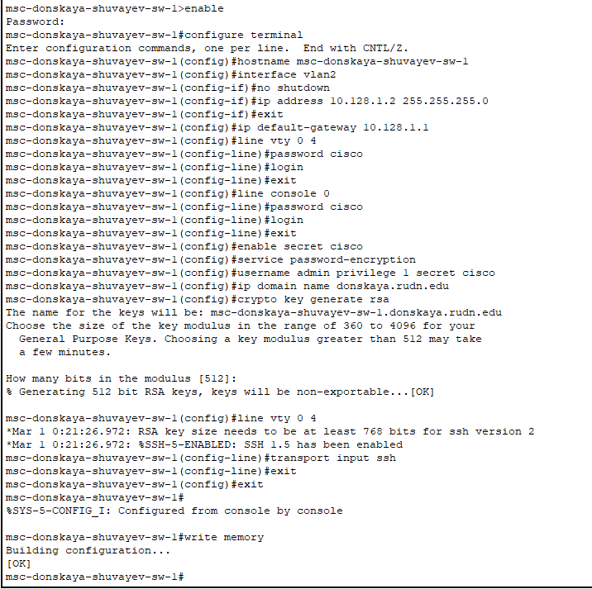

Рис. 2: Конфигурация коммутатора msc-donskaya-shuvayev-sw-1

Для второго устройства имя msc-donskaya-shuvayev-sw-2 зададим ip-адрес – 10.128.1.3 (рис. 3).

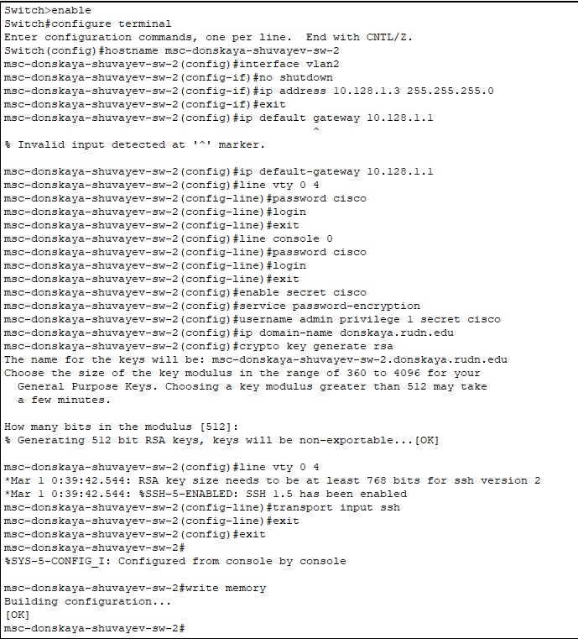

Рис. 3: Конфигурация коммутатора msc-donskaya-shuvayev-sw-2

Для третьего устройства имя msc-donskaya-shuvayev-sw-3 зададим ip-адрес – 10.128.1.4 (рис. 4).

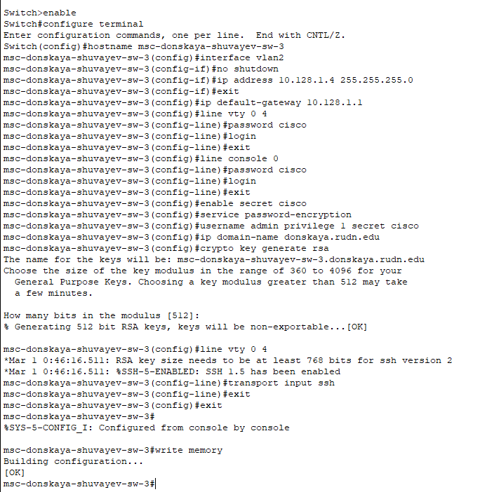

Рис. 4: Конфигурация коммутатора msc-donskaya-shuvayev-sw-3

Для четвертого устройства имя msc-donskaya-shuvayev-sw-4 зададим ip-адрес – 10.128.1.5 (рис. 5).

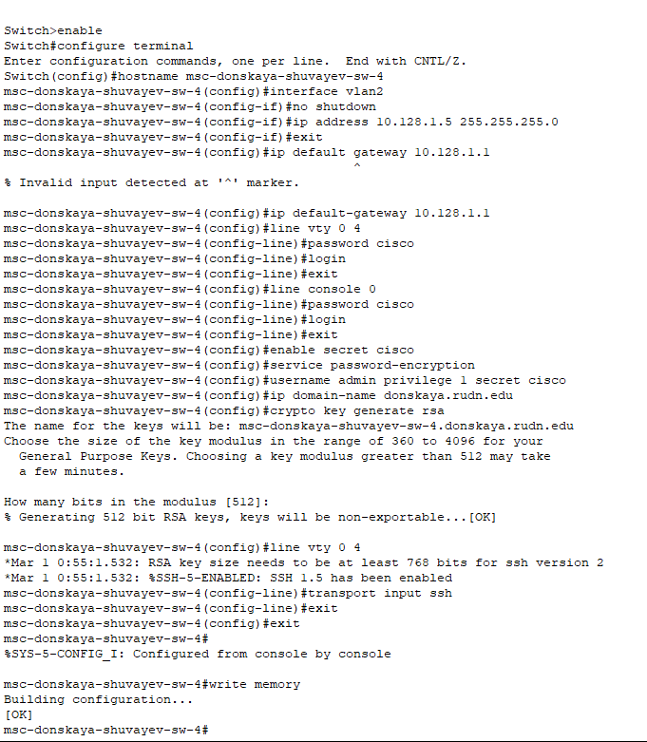

Рис. 5: Конфигурация коммутатора msc-donskaya-shuvayev-sw-4

Для пятого (первого на Павловской) устройства имя msk-pavlovskaya-shuvayev-sw-1 зададим ip-адрес – 10.128.1.6 (рис. 2).

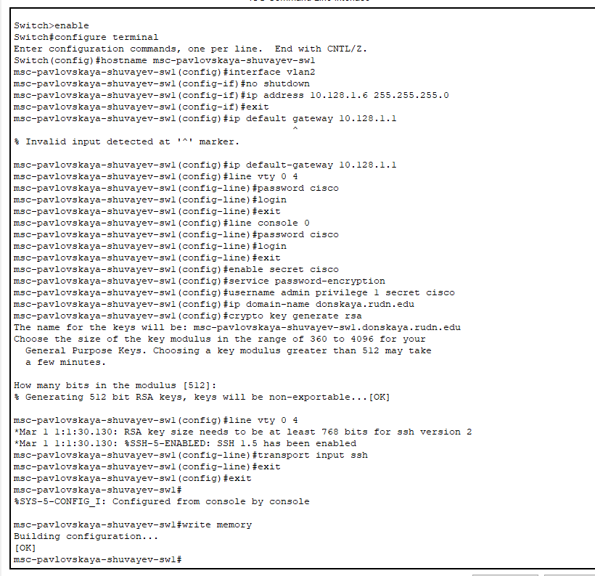

Рис. 6: Конфигурация коммутатора msc-pavlovskaya-shuvayev-sw-1

# 4 Выводы

В результате выполнения данной лабораторной работы я провел подготовительную работу по первоначальной настройке коммутаторов сети.

# 5 Контрольные вопросы

1. При помощи каких команд можно посмотреть конфигурацию сетевого оборудования?

При помощи команд:

sh ru  
show running-config

1. При помощи каких команд можно посмотреть стартовый конфигурационный файл оборудования?

При помощи команд:

sh sta  
show run

1. При помощи каких команд можно экспортировать конфигурационный файл оборудования?

Можно нажать кнопку Export в окне для конфигурации устройства.

1. При помощи каких команд можно импортировать конфигурационный файл оборудования?

Можно нажать кнопку Import в окне для конфигурации устройства.